**OBD** (On-board diagnostics)

차량의 센서 값을 활용한 정보를 자동차의 콘솔/외부장치에서 볼 수 있도록 하는 시스템

- 자동차는 여러 계측과 제어를 위한 센서 탑재, 센서들은 ECU(Electronic Control Unit) 가 제어

- 관련 규정 : OBD-I, OBD-II, EOBD(유럽), KOBD(한국) 등

- 프로토콜 : J1850, ISO 9141-2, KWP2000, CAN (2008년 이후 CAN 프로토콜로 통일)

→ 프로토콜 별로 지원하는 세부 기능이 조금씩 다름

**\* 진단 과정**

진단 : 매연 저감 관련 장치의 고장 여부 판단, 엔진의 상태 모니터링, 연료 소모량 등 측정

저장 : 시스템 이상 시 MIL(Malfunction Indicator Lamp) 이 켜지고,

DTC(Diagnostic Trouble Code) 가 ECU 메모리에 저장됨

기록 확인 : ECU에 기록된 DTC는 외부에서 진단기를 사용하여 확인

→ ECU – 진단기 연결에 OBD 커넥터(DLC : Diagnostic Link Connector) 사용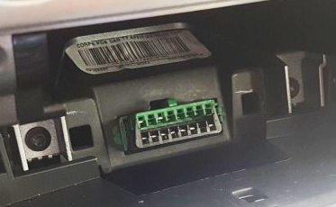

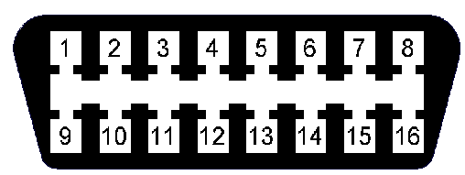

한국은 2007년부터 모든 차량에 OBD2설치 의무 (운전석 왼쪽 아래편 퓨즈박스 쪽에 위치)

DTC : 5자리 ( <http://www.troublecodes.net/> )

① 시스템 P : 파워트레인 B : 바디 C: 섀시

② 코드 타입 0 : 일반버전 1 : 강화버전 (제조업자 스펙)

③ 보조 시스템 1 : 배출 매니지먼트 (연료/공기) 2 : 인젝터 회로 (연료/공기) 3 : 점화/실화

4 : 배기 제어 5 : 차량 속도와 공회전 제어 6 : 연산과 산출 회뢰

7, 8 : 트랜스미션 9, 0 : SAE 예비

④,⑤ 각 차량마다 다르게 쓰이거나 특정 할당량이 있음

**\* 지원 기능**

프로토콜 별로 정해진 메시지 형식이 있으며, 형식에 맞춰 ID를 사용함

적절한 ID로 Request을 보내게 되면, 해당 ID에 맞는 Response가 오는 방식

이는 프로토콜 별로 1:1 이 될 수도, 1:N이 될 수도 있음

|  |  |  |
| --- | --- | --- |
| ID | Request | Response |
| $01 | Powertrain 진단정보 | Emission-related data(analogue, digital input/output) |
| $02 | Freeze Frame Data | Powertrain freeze frame data |
| $03 | DTC | Emission-related DTC |
| $04 | Clear/Reset | Emission-related information clear/reset |
| $05 | 산소센서 모니터링 | O2 센서 측정값 및 threshold 값 |
| $06 | 모니터링 결과 | 특정한 모니터링 시스템의 결과 |
| $07 | 운행 중의 DTC | 운행 중에 발생하는 모든 DTC 검출 ($03 포함) |
| $08 | On Board Sys 조작 | 외부 기기의 On Board Sys 조작과 System test |
| $09 | 자동차 정보 | 자동차 정보 |

Emission-related : 실화 계통, 촉매 계통, 산소 센서, 연료 계통

촉매 변환 장치, O2 센서, 실화(엔진에서 연소가 정상적으로 발생하지 않는 것), 연료 제어 시스템, 증발 가스 방지 시스템, PCV(Positive Crankcase Ventilation System), EGR(Exhaust Gas Recirculation), 2차 공기 시스템, 에어컨 냉매 누출, 공급 전력, 센서 이상, 장치들의 정상 동작 여부 등을 진단

FFD(Freeze Frame Data) : DTC가 발생했을 당시의 센서값들을 보여주는 기능

Clear/Reset : DTC를 소거해주는 기능, DTC의 형태에 따라 쓰임

O2 센서 : 연소 후 배기 가스 중에 포함된 산소의 양을 측정하는 센서

- 촉매 변환 장치 전후의 산소 농도를 측정하여 정화 효율을 진단하는데 사용

참고)

<http://ambroaes.tistory.com/3>

<http://www.omdroid.com/102>

<http://k-garage.tistory.com/entry/OBDIIEOBDJOBDKOBD>

<http://cfile21.uf.tistory.com/attach/2574774952FC200D121936>

<http://egloos.zum.com/yoonseulki/v/3899670>